
TRƯỜNG ĐẠI HỌC CẦN THƠ

MSSV: B2308359

TRƯỜNG CÔNG NGHỆ THÔNG TIN VÀ TRUYỀN THÔNG

BÁO CÁO PHÁT TRIỂN ỨNG DỤNG WEB

Đề tài:
XÂY DỰNG WEBSITE QUẢN LÝ MƯỢN SÁCH
CT449 – 01

Giảng viên hướng dẫn:
Ths Nguyễn Minh Trung
Sinh viên thực hiện:
Nguyễn Hữu Thanh Hòa

Cần Thơ, năm 2026
Mục lục
FRONTEND 3-4 5
I. Tạo ứng dụng Vue 5
II. Quản lý mã nguồn dự án với git và Github 7
III. Tạo lớp dịch vụ lấy dữ liệu từ server 8
IV. Cài đặt hiển thị danh sách các liên hệ 9
V. Tạo trang lỗi 404 không tìm thấy trang 17
VI. Tạo form để thêm hoặc cập nhật liên hệ 18
VII. Tạo trang cập nhật liên hệ 20
VIII. Tạo trang thêm mới một liên hệ 22
ĐƯỜNG LINK REPO: 25

Hình 1. Tạo dự án contactbook-frontend 5
Hình 2. Hiệu chỉnh tập tin App.js 5
Hình 3. Hiệu chỉnh tập tin vite.config.js 6
Hình 4. Cài đặt các phụ thuộc và chạy kiểm tra 6
Hình 5. Kiểm tra kết quả bằng trình duyệt 7
Hình 6. Khởi tạo git cho dự án 7
Hình 7. Thêm remote vào dự án cục bộ 8
Hình 8. Cài đặt gói axios 8
Hình 9. Tạo tập tin src/services/api.service.js 8
Hình 10. Tạo tập tin src/services/contact.service.js 9
Hình 11. Hiệu chỉnh file vite.config.js 9
Hình 12. Cài đặt thư viện Bootstrap 4 và Font Awesome 10
Hình 13. Hiệu chỉnh tập tin src/main.js 10
Hình 14. Cài đặt vue-router 10
Hình 15. Tạo tập tin index.js 11
Hình 16. Thêm router vào ứng dụng 11
Hình 17. Tạo thành phần InputSearch 12
Hình 18. Tạo thành phần ContactList 12
Hình 19. Tạo thành phần ContactCard 13
Hình 20. Tạo tập tin ContactBook.vue 13
Hình 21. Đoạn mã JS xử lý chính của trang ContactBook 14
Hình 22. Hiệu chỉnh tập tin App.js 14
Hình 23. Tạo thành phần AppHeader 15
Hình 24. Thêm liên hệ mới bằng Postman 15
Hình 25. Kiểm tra hiển thị danh sách các liên hệ 16
Hình 26. Kiểm tra hiển thị một thông tin liên hệ 16
Hình 27. Kiểm tra chức năng tìm kiếm hệ thống 16
Hình 28. Lưu các thay đổi vào git và Github 17
Hình 29. Thêm định nghĩa route 17
Hình 30. Tạo trang NotFound 18
Hình 31. Kiểm tra kết quả 18
Hình 32. Cài đặt gói vee-validate và yup 18
Hình 33. Tạo tập tin ContactForm.vue 19
Hình 34. Tạo tập tin form.css 19
Hình 35. Tạo tập tin src/views/ContactEdit.vue 20
Hình 36. Thêm định nghĩa route đến ContactEdit 20
Hình 37. Thêm đường liên kết đến trang hiệu chỉnh từ trang ContactBook 21
Hình 38. Tạo tập tin contact.route.js 21
Hình 39. Hiệu chỉnh tập tin app.js 22
Hình 40. Tạo tập tin src/views/ContactAdd.vue 22
Hình 41. Cập nhật file src/router/index.js 23
Hình 42. Thêm đường liên kết đến trang thêm mới từ trang ContactBook. 23
Hình 43. Kiểm tra chức năng hoạt động của trang thêm mới 24
Hình 44. Lưu các thay đổi lên git và Github 24

LỜI CẢM ƠN
Để hoàn thành được báo cáo Phát triển ứng dụng web, đầu tiên cho em gửi một lời cảm ơn chân thành nhất đến với tất cả các giảng viên của Trường Công Nghệ Thông Tin và Truyền Thông đã tận tình giảng dạy, chỉ bảo để em có kiến thức cơ bản, những kỹ năng lập trình vững chắc. Để hôm nay em có thể hoàn thành tốt báo cáo niên luận.
Đặc biệt, xin gửi đến thầy Ths.GVC Nguyễn Minh Trung một lời cảm ơn sâu sắc vì đã hỗ trợ và tận tình giúp đỡ em trong quá trình làm đề tài. Những lời góp ý cũng như nhắc nhở đã giúp em có thêm nhiều ý tưởng cũng như điều chỉnh những sai sót của mình.
Một lần nữa, em xin cảm ơn Thầy cô, bạn bè, gia đình, ... đã tận tình động viên, giúp đỡ, cho em những lời góp ý hữu ích trong suốt quá trình học tập và thực hiện đề tài.
Dù đã hoàn thành xong đề tài báo cáo nhưng sẽ khó tránh khỏi những sai sót. Mong Thầy có thể thông cảm và cho em những góp ý chân thành.
Em xin chân thành cảm ơn.
Cần thơ, ngày 20 tháng 7 năm 2026
Sinh viên thực hiện
Nguyễn Hữu Thanh Hòa

GIỚI THIỆU

Đặt vấn đề
Trong bối cảnh chuyển đổi số giáo dục hiện nay, nhu cầu tin học hóa công tác quản lý thư viện ngày càng trở nên cần thiết, đặc biệt tại các cơ sở đào tạo có số lượng đầu sách và người dùng lớn. Việc quản lý thủ công bằng sổ sách hoặc bảng tính rời rạc thường phát sinh nhiều hạn chế như khó tra cứu, dễ sai sót dữ liệu, tốn thời gian xử lý, và khó theo dõi tình trạng mượn trả theo thời gian thực.
Bên cạnh đó, quy trình mượn trả sách không chỉ dừng ở việc ghi nhận giao dịch mà còn cần xử lý nhiều nghiệp vụ phát sinh như duyệt yêu cầu mượn, theo dõi hạn trả, cảnh báo trễ hạn, hỗ trợ gia hạn, và quản lý thông tin độc giả cũng như nhân viên. Nếu không có một hệ thống tập trung, các hoạt động này dễ bị chồng chéo, thiếu nhất quán và ảnh hưởng đến hiệu quả phục vụ người dùng.
Xuất phát từ thực tế đó, đề tài xây dựng website quản lý thư viện được thực hiện nhằm tạo ra một hệ thống trực quan, dễ sử dụng, hỗ trợ đầy đủ các nghiệp vụ chính của thư viện trên nền tảng web. Hệ thống hướng đến việc nâng cao hiệu quả quản lý, giảm thao tác thủ công, tăng độ chính xác dữ liệu và cải thiện trải nghiệm của cả độc giả lẫn quản trị viên.

Mục tiêu đề tài
Mục tiêu tổng quát của đề tài là xây dựng một website quản lý thư viện hoạt động ổn định trên nền tảng web, hỗ trợ số hóa quy trình nghiệp vụ mượn trả sách, nâng cao hiệu quả quản lý và cải thiện trải nghiệm sử dụng cho độc giả lẫn quản trị viên.
Mục tiêu cụ thể bao gồm:
- Xây dựng hệ thống quản lý dữ liệu thư viện tập trung.
- Triển khai quy trình mượn trả sách theo đúng nghiệp vụ thực tế.
- Tăng tính linh hoạt trong quản lý thời hạn trả sách.
- Hỗ trợ theo dõi trạng thái và cảnh báo trễ hạn.
- Tăng hiệu quả vận hành thông qua chức năng tìm kiếm và giao diện trực quan.

Đối tượng và phạm vi nghiên cứu
Đối tượng nghiên cứu của đề tài là hệ thống thông tin quản lý thư viện trên nền tảng web, tập trung vào việc tổ chức dữ liệu và xử lý quy trình nghiệp vụ mượn trả sách giữa độc giả và bộ phận quản trị.
Cụ thể, đối tượng nghiên cứu bao gồm:
- Đối tượng người dùng: Độc giả (tra cứu thông tin cá nhân liên quan đến phiếu mượn, gửi yêu cầu mượn/trả sách) và Quản trị viên/Nhân viên thư viện (quản lý sách, độc giả, nhân viên, nhà xuất bản; duyệt và theo dõi phiếu mượn trả).
- Đối tượng dữ liệu: Dữ liệu được quản lý trong hệ thống gồm: thông tin sách, độc giả, nhân viên, nhà xuất bản, phiếu theo dõi mượn trả, trạng thái xử lý và thời hạn trả sách.
Phạm vi nghiên cứu của đề tài được giới hạn như sau:
- Phạm vi nội dung: Đề tài tập trung xây dựng các chức năng cốt lõi của bài toán quản lý thư viện: quản lý danh mục, xử lý quy trình mượn trả, theo dõi hạn trả và hỗ trợ tìm kiếm quản trị; chưa đi sâu vào các nghiệp vụ nâng cao như tích hợp cổng thanh toán phạt trực tuyến, kết nối RFID/mã vạch chuyên dụng, hoặc phân tích dữ liệu nâng cao bằng AI.
- Phạm vi triển khai: Hệ thống được xây dựng dưới dạng ứng dụng web phục vụ môi trường học tập và thực hành, ưu tiên tính đúng đắn nghiệp vụ, dễ sử dụng và khả năng mở rộng trong các giai đoạn tiếp theo.
- Phạm vi thời gian: Dữ liệu và chức năng được phát triển trong khuôn khổ thời gian thực hiện học phần/đồ án; các kết quả đánh giá chủ yếu dựa trên quá trình xây dựng, chạy thử và kiểm thử chức năng chính của hệ thống.

Phương pháp nghiên cứu
Để thực hiện đề tài xây dựng website quản lý thư viện, em sử dụng cách tiếp cận kết hợp giữa khảo sát nghiệp vụ, phân tích thiết kế hệ thống và triển khai kỹ thuật theo vòng lặp. Trước hết, nhóm tiến hành tìm hiểu quy trình quản lý thư viện trong thực tế nhằm xác định các tác nhân tham gia như độc giả và quản trị viên, đồng thời nhận diện các thao tác cốt lõi trong quá trình mượn trả sách. Trên cơ sở đó, các yêu cầu chức năng của hệ thống được hình thành và chuẩn hóa thành các nhóm nghiệp vụ cụ thể.
Sau giai đoạn thu thập yêu cầu, đề tài tập trung phân tích luồng xử lý và cấu trúc dữ liệu để thiết kế các mô-đun chính của hệ thống, bao gồm quản lý sách, độc giả, nhân viên, nhà xuất bản và phiếu theo dõi mượn trả. Trong quá trình phát triển, em áp dụng phương pháp triển khai lặp, nghĩa là xây dựng trước các chức năng nền tảng, sau đó mở rộng dần sang các chức năng nâng cao như linh hoạt ngày hẹn trả, cảnh báo trễ hạn, và tìm kiếm theo từng khu vực nghiệp vụ trên giao diện quản trị. Cách tiếp cận này giúp hệ thống được hoàn thiện từng bước, dễ kiểm soát chất lượng và thuận tiện điều chỉnh theo phản hồi.
Bên cạnh đó, hoạt động kiểm thử chức năng được thực hiện xuyên suốt quá trình phát triển thông qua các kịch bản tiêu biểu như gửi yêu cầu mượn, duyệt hoặc từ chối mượn, gửi yêu cầu trả, xác nhận nhận lại sách và kiểm tra trạng thái quá hạn. Kết quả kiểm thử được dùng để phát hiện lỗi, tinh chỉnh luồng nghiệp vụ và nâng cao độ ổn định của hệ thống. Cuối cùng, tổng hợp kết quả sau khi triển khai để đánh giá mức độ đáp ứng mục tiêu đề tài, đồng thời làm cơ sở đề xuất hướng mở rộng trong các giai đoạn tiếp theo.

Các chức năng chính
- Chức năng quản lý danh mục: Gồm quản lý sách, nhà xuất bản, độc giả và nhân viên.
- Chức năng xử lý mượn trả: Gồm gửi yêu cầu mượn sách, duyệt hoặc từ chối yêu cầu mượn, đề xuất và chốt ngày trả, gia hạn phiếu mượn, gửi yêu cầu trả sách và xác nhận nhận lại sách.
- Chức năng theo dõi và giám sát: Gồm theo dõi trạng thái phiếu mượn, cảnh báo quá hạn, hỗ trợ xử lý phạt và hiển thị lịch sử mượn trả.
- Chức năng tra cứu và tìm kiếm: Gồm tìm kiếm dữ liệu ở các màn hình quản trị và lọc theo từng cột trên Dashboard.
- Chức năng hệ thống và phân quyền: Gồm đăng nhập và phân quyền người dùng giữa quản trị viên và độc giả.

ĐẶC TẢ YÊU CẦU

Mô tả bài toán
Bài toán của đề tài là xây dựng một website quản lý thư viện nhằm số hóa các nghiệp vụ cơ bản trong quá trình quản lý sách và xử lý mượn trả giữa độc giả và nhân viên thư viện. Trong thực tế, việc quản lý thư viện nếu thực hiện thủ công thường gặp nhiều hạn chế như khó cập nhật thông tin, khó tra cứu lịch sử mượn trả, dễ sai sót trong theo dõi hạn trả và tốn nhiều thời gian khi xử lý các yêu cầu của người dùng. Vì vậy, hệ thống được xây dựng để hỗ trợ tập trung toàn bộ dữ liệu và quy trình nghiệp vụ trên một nền tảng web thống nhất.
Hệ thống cho phép độc giả đăng nhập, tra cứu thông tin sách, gửi yêu cầu mượn sách, theo dõi lịch sử mượn trả và gửi yêu cầu trả sách khi đã đọc xong. Ở phía quản trị viên và nhân viên thư viện, hệ thống hỗ trợ quản lý danh mục sách, độc giả, nhân viên và nhà xuất bản, đồng thời duyệt hoặc từ chối yêu cầu mượn, xác nhận yêu cầu trả, gia hạn thời gian mượn và theo dõi các phiếu đang xử lý. Ngoài ra, hệ thống còn hỗ trợ quản lý hạn trả, cảnh báo trễ hạn và hiển thị tình trạng phiếu mượn theo từng giai đoạn để đảm bảo nghiệp vụ vận hành rõ ràng, chính xác.
Từ bài toán thực tế đó, hệ thống cần được thiết kế sao cho giao diện dễ sử dụng, dữ liệu được lưu trữ nhất quán và các thao tác nghiệp vụ được xử lý nhanh chóng. Đồng thời, website phải đáp ứng được nhu cầu quản lý của cả người dùng phổ thông lẫn người quản trị, qua đó nâng cao hiệu quả vận hành thư viện và giảm thiểu các thao tác thủ công trong quá trình làm việc.

Yêu cầu bài toán
Để hệ thống quản lý thư viện hoạt động hiệu quả và đáp ứng đúng nhu cầu thực tế, bài toán đặt ra một số yêu cầu cơ bản về chức năng và phi chức năng. Trước hết, hệ thống phải cho phép lưu trữ và quản lý tập trung các thông tin liên quan đến sách, độc giả, nhân viên, nhà xuất bản và phiếu mượn trả. Dữ liệu cần được cập nhật kịp thời, thống nhất và có khả năng tra cứu nhanh để phục vụ cho quá trình vận hành thư viện hằng ngày.
Về mặt nghiệp vụ, hệ thống phải hỗ trợ đầy đủ quy trình mượn trả sách. Độc giả có thể đăng nhập, xem thông tin sách, gửi yêu cầu mượn, đề xuất ngày trả, theo dõi lịch sử mượn trả và gửi yêu cầu trả sách. Quản trị viên hoặc nhân viên thư viện có thể duyệt hoặc từ chối yêu cầu mượn, chốt ngày trả phù hợp, gia hạn phiếu mượn, xác nhận sách đã được trả và theo dõi các phiếu đang quá hạn. Bên cạnh đó, hệ thống cần cung cấp chức năng cảnh báo trễ hạn để hỗ trợ việc quản lý và xử lý phạt khi cần thiết.
Ngoài các yêu cầu nghiệp vụ chính, hệ thống còn cần đáp ứng một số yêu cầu về giao diện và trải nghiệm người dùng. Giao diện phải trực quan, dễ sử dụng, phù hợp với từng nhóm người dùng và hỗ trợ thao tác nhanh chóng. Các danh sách quản lý cần có chức năng tìm kiếm, lọc và hiển thị rõ ràng để giảm thời gian xử lý thủ công. Hệ thống cũng cần đảm bảo khả năng hoạt động ổn định, dữ liệu được bảo mật ở mức cơ bản, và các thao tác cập nhật thông tin phải được xử lý chính xác, hạn chế tối đa sai sót trong quá trình sử dụng.

Ngôn ngữ lập trình và các công cụ liên quan

Vue.js
Vue.js được sử dụng để xây dựng phần giao diện người dùng của hệ thống. Đây là một framework JavaScript hiện đại, hỗ trợ phát triển giao diện theo hướng component, giúp tách biệt từng thành phần chức năng và dễ dàng tái sử dụng mã nguồn. Trong đề tài này, Vue.js được dùng để xây dựng các trang giao diện cho độc giả và quản trị viên như trang chủ, danh sách sách, dashboard, lịch sử mượn trả và các màn hình quản lý dữ liệu.

Node.js
Node.js được sử dụng ở phía backend để xử lý nghiệp vụ và cung cấp các API cho frontend. Với khả năng chạy JavaScript ở phía máy chủ, Node.js giúp thống nhất ngôn ngữ phát triển giữa frontend và backend, đồng thời phù hợp với các ứng dụng web cần xử lý dữ liệu nhanh và linh hoạt. Trong hệ thống, Node.js đảm nhiệm các chức năng như xử lý yêu cầu mượn trả, cập nhật trạng thái phiếu mượn và trao đổi dữ liệu với cơ sở dữ liệu.

Visual Studio Code
Visual Studio Code là công cụ được sử dụng để viết mã nguồn và quản lý dự án trong quá trình phát triển hệ thống. Đây là một trình soạn thảo mã nguồn nhẹ, dễ sử dụng, hỗ trợ nhiều tiện ích mở rộng phục vụ lập trình web như tự động hoàn thành mã, tô màu cú pháp, kiểm tra lỗi và tích hợp Git. Việc sử dụng Visual Studio Code giúp quá trình phát triển, chỉnh sửa và kiểm thử mã nguồn trở nên thuận tiện và hiệu quả hơn.

Bootstrap
Bootstrap được sử dụng để hỗ trợ thiết kế giao diện người dùng theo hướng trực quan và responsive. Thư viện này cung cấp sẵn nhiều thành phần như lưới bố cục, nút bấm, bảng dữ liệu, biểu mẫu và các thành phần giao diện khác, giúp xây dựng website có bố cục đẹp, đồng nhất và phù hợp với nhiều kích thước màn hình. Trong đề tài, Bootstrap được dùng để tăng tính thẩm mỹ và rút ngắn thời gian xây dựng giao diện.

CÁC SƠ ĐỒ CỦA WEBSITE

Phân tích và thiết kế

Sơ đồ usecase tổng quát
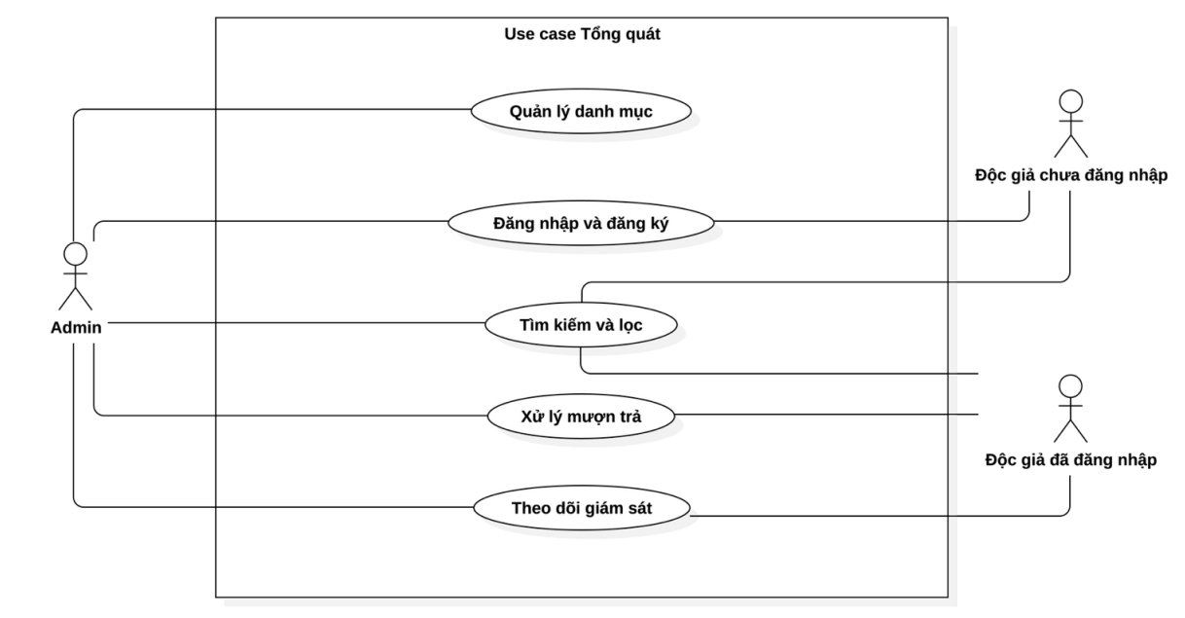
Hình 1. Sơ đồ usecase tổng quát

Đặc tả chức năng sơ đồ usecase tổng quát
Bảng 1. Đặc tả các usecase trong usecase Tổng quát
STT | Tên usecase | Diễn giải
1 | Đăng nhập và Đăng ký | Cho phép người dùng tạo tài khoản độc giả mới hoặc đăng nhập vào hệ thống để sử dụng các chức năng phù hợp với vai trò
2 | Quản lý danh mục | Admin có thể quản lý các dữ liệu nền của hệ thống như sách, độc giả, nhân viên và nhà xuất bản để đảm bảo dữ liệu luôn đầy đủ và chính xác.
3 | Xử lý mượn trả | Hệ thống hỗ trợ toàn bộ quy trình mượn trả sách, từ lúc độc giả gửi yêu cầu mượn, Admin duyệt hoặc từ chối, cho đến khi xác nhận trả sách hoàn tất.
4 | Theo dõi và giám sát | Cho phép người dùng theo dõi trạng thái phiếu mượn, xem lịch sử mượn trả và nhận biết các trường hợp quá hạn để phục vụ quản lý và sử dụng sách hiệu quả hơn.
5 | Tìm kiếm và lọc | Hệ thống hỗ trợ tìm kiếm và lọc dữ liệu nhanh theo từng tiêu chí, giúp người dùng tra cứu thông tin sách, độc giả, nhân viên hoặc phiếu mượn thuận tiện hơn.

Sơ đồ usecase Đăng nhập và đăng ký
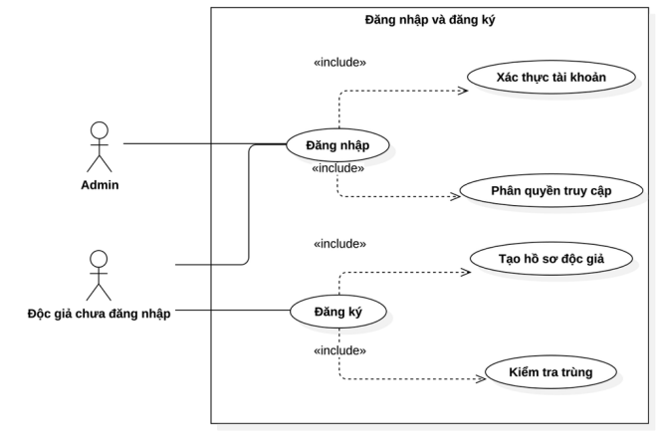
Hình 2. Sơ đồ usecase Đăng nhập và đăng ký

Đặc tả chức năng sơ đồ usecase Đăng nhập và đăng ký

Bảng 2. Đặc tả usecase Đăng nhập và đăng ký
Mục | Nội dung
Tác nhân | Độc giả chưa đăng nhập, Admin
Mô tả | Cho phép người dùng tạo tài khoản (đối với độc giả) và đăng nhập vào hệ thống để truy cập các chức năng theo vai trò.
Điều kiện tiên quyết | Hệ thống hoạt động bình thường; có kết nối mạng; người dùng có thông tin tài khoản hợp lệ (nếu đăng nhập).
Các dòng sự kiện chính | 1. Người dùng truy cập trang xác thực.  2. Người dùng chọn đăng nhập hoặc đăng ký.  3. Hệ thống hiển thị biểu mẫu tương ứng. 4. Người dùng nhập thông tin và gửi yêu cầu.  5. Hệ thống kiểm tra dữ liệu, xác thực hoặc tạo tài khoản mới.  6. Hệ thống thông báo thành công và chuyển người dùng đến màn hình phù hợp.
Dòng sự kiện rẽ nhánh | 1. Thông tin không hợp lệ hoặc thiếu dữ liệu bắt buộc: hệ thống báo lỗi.  2. Tên tài khoản đã tồn tại (đăng ký): hệ thống yêu cầu nhập lại.  3. Sai tài khoản/mật khẩu (đăng nhập): hệ thống từ chối truy cập và hiển thị thông báo.
Kết quả | Người dùng đăng ký/đăng nhập thành công và được cấp quyền sử dụng hệ thống theo vai trò.

Sơ đồ usecase Quản lý danh mục
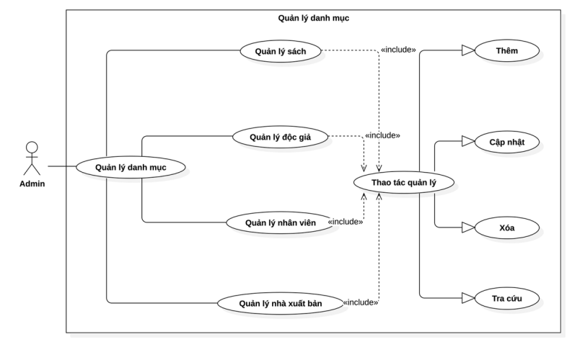
Hình 3. Sơ đồ usecase Quản lý danh mục

Đặc tả usecase Quản lý danh mục
Bảng 3. Đặc tả usecase Quản lý danh mục
Mục | Nội dung
Tác nhân | Admin
Mô tả | Cho phép Admin quản lý dữ liệu nền của hệ thống gồm sách, độc giả, nhân viên và nhà xuất bản.
Điều kiện tiên quyết | Admin đã đăng nhập; có quyền quản trị dữ liệu danh mục.
Các dòng sự kiện chính | 1. Admin mở phân hệ quản lý danh mục.  2. Hệ thống hiển thị danh sách dữ liệu theo từng nhóm.  3. Admin thực hiện thao tác quản trị (thêm, cập nhật, xóa, xem chi tiết).  4. Hệ thống kiểm tra hợp lệ dữ liệu.  5. Hệ thống lưu thay đổi.  6. Hệ thống thông báo kết quả và cập nhật danh sách.
Dòng sự kiện rẽ nhánh | 1. Dữ liệu nhập thiếu hoặc sai định dạng: hệ thống yêu cầu chỉnh sửa.  2. Trùng mã định danh: hệ thống từ chối lưu.  3. Bản ghi không tồn tại hoặc đã bị xóa trước đó: hệ thống báo lỗi.
Kết quả | Dữ liệu danh mục được cập nhật chính xác, nhất quán và sẵn sàng cho các nghiệp vụ mượn trả.

Sơ đồ usecase Xử lý mượn trả

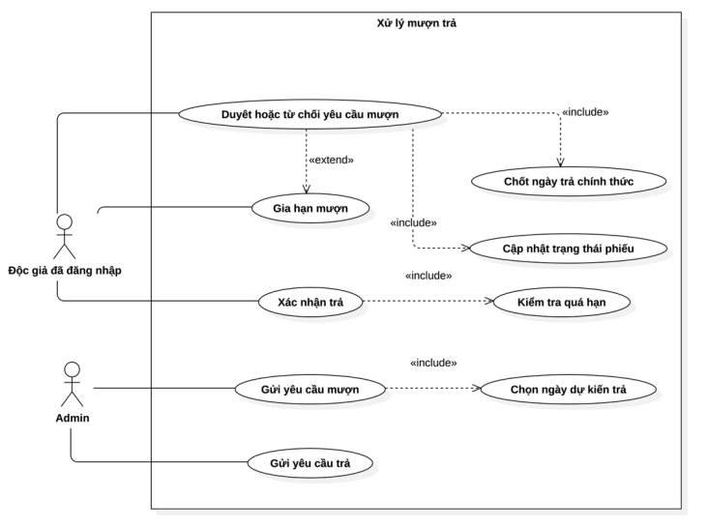
Hình 4. Sơ đồ usecase Xử lý mượn trả

Đặc tả usecase Xử lý mượn trả
Bảng 4. Đặc tả usecase Xử lý mượn trả
Mục | Nội dung
Tác nhân | Độc giả đã đăng nhập, Admin
Mô tả | Quản lý toàn bộ vòng đời phiếu mượn trả từ lúc độc giả gửi yêu cầu mượn đến khi Admin xác nhận nhận lại sách.
Điều kiện tiên quyết | Độc giả đã đăng nhập để gửi yêu cầu; Admin đã đăng nhập để xử lý; dữ liệu sách/độc giả hợp lệ.
Các dòng sự kiện chính | 1. Độc giả gửi yêu cầu mượn kèm ngày dự kiến trả.  2. Hệ thống tạo phiếu chờ duyệt.  3. Admin xem và xử lý phiếu (duyệt/từ chối), chốt ngày trả.  4. Khi cần, Admin thực hiện gia hạn cho phiếu đang mượn.  5. Độc giả gửi yêu cầu trả.  6. Admin xác nhận nhận lại sách và hệ thống hoàn tất phiếu.
Dòng sự kiện rẽ nhánh | 1. Sách không đủ số lượng hoặc độc giả bị khóa do quá hạn: hệ thống từ chối yêu cầu mượn.  2. Phiếu không hợp lệ/đã xử lý: hệ thống không cho thao tác tiếp.  3. Có trễ hạn khi trả sách: hệ thống ghi nhận tình trạng quá hạn và thông tin phạt.
Kết quả | Phiếu mượn trả được xử lý đầy đủ theo đúng trạng thái nghiệp vụ, dữ liệu kho và lịch sử được cập nhật đồng bộ.

Sơ đồ usecase Theo dõi và giám sát
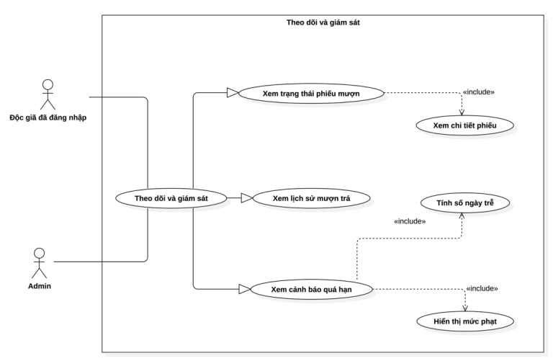
Hình 5. Sơ đồ usecase Theo dõi và giám sát

Đặc tả usecase Theo dõi và giám sát
Bảng 5. Đặc tả use case Theo dõi và giám sát
Mục | Nội dung
Tác nhân | Độc giả đã đăng nhập, Admin
Mô tả | Cho phép theo dõi trạng thái phiếu mượn, lịch sử mượn trả và cảnh báo quá hạn để hỗ trợ giám sát nghiệp vụ.
Điều kiện tiên quyết | Người dùng đã đăng nhập; tồn tại dữ liệu phiếu mượn trả trong hệ thống.
Các dòng sự kiện chính | 1. Người dùng truy cập màn hình theo dõi  2. Hệ thống hiển thị danh sách phiếu theo trạng thái và lịch sử.  3. Hệ thống tính toán tình trạng đúng hạn/trễ hạn theo hạn trả.  4. Hệ thống hiển thị cảnh báo và thông tin liên quan.
Dòng sự kiện rẽ nhánh | 1. Không có dữ liệu phù hợp: hệ thống hiển thị danh sách rỗng.  2. Dữ liệu ngày không hợp lệ: hệ thống bỏ qua tính toán và báo trạng thái không xác định.
Kết quả | Người dùng nắm được tiến trình xử lý phiếu và mức độ tuân thủ hạn trả để đưa ra quyết định phù hợp

Sơ đồ usecase Tìm kiếm và lọc
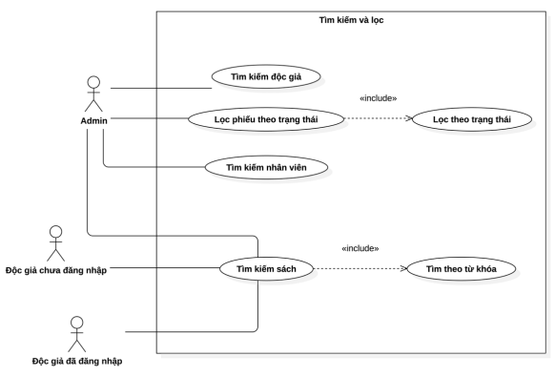
Hình 6. Sơ đồ usecase Tìm kiếm và lọc

Đặc tả usecase Tìm kiếm và lọc
Bảng 6. Đặc tả usecase Tìm kiếm và lọ
Mục | Nội dung
Tác nhân | Độc giả chưa đăng nhập, Độc giả đã đăng nhập, Admin
Mô tả | Hỗ trợ tra cứu nhanh dữ liệu và lọc danh sách theo tiêu chí nhằm giảm thời gian thao tác.
Điều kiện tiên quyết | Hệ thống có dữ liệu để tra cứu; người dùng truy cập đúng màn hình chức năng.
Các dòng sự kiện chính | 1. Người dùng nhập từ khóa hoặc chọn tiêu chí lọc.  2. Hệ thống tiếp nhận điều kiện tìm kiếm/lọc.  3. Hệ thống trả về danh sách kết quả phù hợp theo thời gian thực.  4. Người dùng tiếp tục điều chỉnh điều kiện đến khi đạt kết quả mong muốn.
Dòng sự kiện rẽ nhánh | 1. Từ khóa rỗng: hệ thống hiển thị dữ liệu mặc định.  2. Không có kết quả: hệ thống thông báo không tìm thấy.  3. Tiêu chí lọc không hợp lệ: hệ thống bỏ qua tiêu chí và yêu cầu nhập lại.
Kết quả | Danh sách dữ liệu được thu hẹp theo nhu cầu, giúp người dùng tra cứu và xử lý nghiệp vụ hiệu quả hơn.

ĐƯỜNG LINK REPO:
https://github.com/HoaNguyen2005/QuanLyMuonSach/tree/main/frontEnd/muonsach-frontend/src

